产业转移与资源跨区域调配------试题精选
一、选择题
读珠江三角洲产业结构变化示意图，回答1—2题：
制糖业
罐头
食品业
服装、印染
金属制品
塑料制品等
计算机、信息技术
生物技术、汽车、石油化工等新兴产业

1、下列有关该区域产业结构变化的说法正确的是：
A．验证了劳动力分布第一产业逐步减少、第二产业先增后降、第三产业稳定增加特点
B．由资源密集型—劳动密集型—技术密集型
C．对环境的影响经历了重度污染—--中度污染—--轻度污染的过程
D．这种变化是发达国家向外转移产业的结果
2、下列关于产业结构变化对区域发展带来的影响叙述正确的是：
A．较发达地区向欠发达地区转移产业，加大了区域间的经济差异
B．资源密集型产业的移入，可能会对当地的生态环境造成不利影响
C．产业移出地区会出现严重的失业问题
D．产业的升级有利于解决本地区劳动密集型产业的就业压力
下图是“我国‘西气东输’主干管线工程示意图”。读图完成3--6题。
_____输气管道线路

3.图中D、G、E、F四个省份分别是

A

C

E

D
F

G
A.四川、青海、陕西、甘肃 B.四川、山西、陕西、甘肃
C.青海、山西、陕西、内蒙古 D.青海、山西、四川、甘肃
4.A、B所在地的气候类型分别是
A.温带大陆性气候、温带季风气候
B.地中海式气候、亚热带季风气候
C.温带大陆性气候、亚热带季风气候
D.温带大陆性气候、热带季风气候
5.“西气东输”对西部地区和东部地区发展的主要意义是( )
①有利于西部地区的能源开发，保护生态环境 ②有利于改变能源结构，保护生态环境 ③有利于西部农业的发展，增加土壤肥力 ④减轻东部能源压力，调整能源消费结构 ⑤“西气东输”主干管线沿线酸雨会增多 ⑥“西气东输”主干管线沿线相关产业拉动，经济优势进一步发展
A.①②③④ B.③④⑤⑥ C.①③⑤⑥ D.①②④⑥
6.目前，最清洁的矿物能源是
A.煤 B.石油 C.天然气 D.沼气
读“我国能源调运图”，回答7--8题。
7.图中①②③三条运输路线输送的主要能源分别是（ ）
A、煤炭、天然气和水电
B、石油、天然气和煤炭
C、天然气、石油和水电
D、煤炭、石油和天然气
8.为降低运输成本、减少环境污染，“坑口电站”适用于（ ）
A、①输送线路 B、②输送线路
C、③输送线路 D、三条输送线路均可
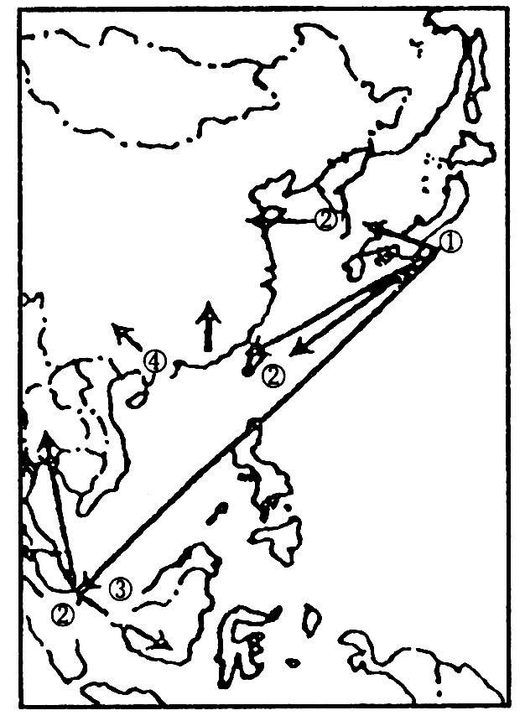
右图表示某产业部门从60年代至90年代的布局变化。（图中箭头表示该产业部门转移方向），回答9--10题。
9.该产业部门属于（ ）
A．资源密集型产业 B．资金密集型产业
C．技术密集型产业 D．劳动密集型产业
10．这种产业转移的主要原因是（ ）
A．占领更多国家的市场，扩大产品出口
B．①国家出现经济衰退
C．向具有该产业生产条件优势的国家和地区转移
D．②③④地区经济发展超过①国家

右图为我国西电东送基本格局图， 回答11--12题：
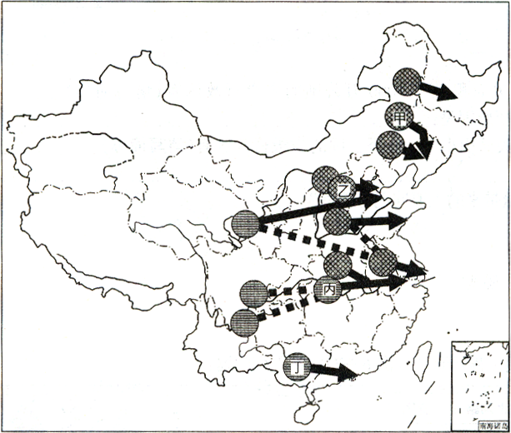11．图中以火电为主的是
①．甲 ②．乙 ③．丙 ④．丁
A.①②③ B.②③④ C.①②③④ D.①②
12．“西电东送”设想的主要目的是 （ ）
A.保护西部地区的生态环境
B.治理东部地区的大气污染
C.解决中东部地区的能源短缺问题
D.增加西部地区的河流航运能力

二、综合题
13．读“三河”流域调水示意图和南水北调路线示意图。完成下列问题：（15分）
(1)图中A、B、C、D中供水相当紧张的地区是 。
(2)2000年我国对“三河”进行了统一调水，这三条河是E 、F 和黄河。
(3)E河发源于 北山麓，流经甘肃省重要的粮食基地 。这次E河分省调水十分有利于我国 （自治区)林草的恢复和生长，改善当地的生态环境。F河的主要补给水源是 ，由于 等原因使该河下游绿洲不断消失，生态环境急剧恶化。
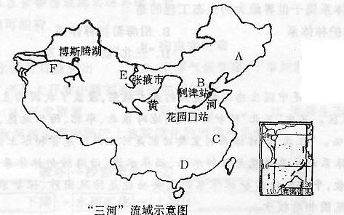
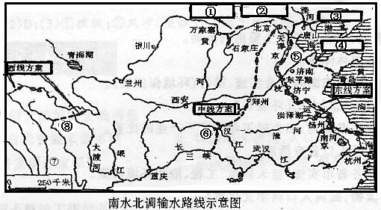

(4)2000年尽管黄河流域遭遇了百年不遇的大旱，但经统一调水；使黄河全年畅流，但要根本上解决黄河断流问题，必须坚持 ，尽快实施 。
(5)我国水资源空间分布特点是 。
(6)为了改变我国水资源的空间分布不均和华北地区供水紧张的状况，因此调节跨流域的径流量非常必要，如图中① 、② 、③ 、④ 跨流域调水工程，缓解了某些城市水资源不足的问题。
(7)为了从根本上解决我国水资源空间分布不均的问题，跨入新世纪我国将建设南水北调工程，把长江流域的水调到 和 。
(8)南水北调工程有东、中、西三条水路线：
A．东线调水路线：长江至⑤ 河至 (城市)。
B．中线调水路线：长江至⑥ 水库至 (城市)。
C．西线调水路线：⑦ 江和⑧ 江至 (河)。
14、读“新世纪我国四大工程分布示意图，回答。（16分）
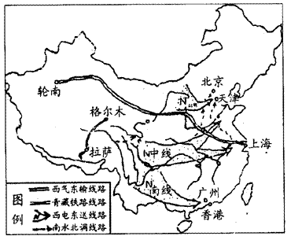
（1）西气东输的主干道自西向东经过了我国地形的___________级阶梯，沿途的自然带变化体现了_____________规律。
（2）四大工程中，涉及到资源跨区域调配的工程有哪些？请简单阐述其中一个资源跨区域调配工程实施的背景和工程的主要意义。
查字典地理网http://dili.chazidian.com

